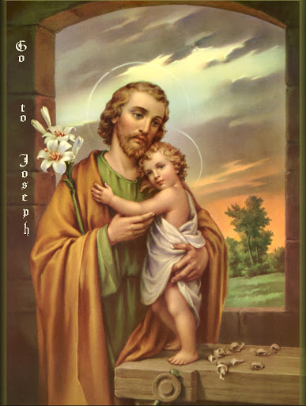

Hail, Guardian of the Redeemer,
Spouse of the Blessed Virgin Mary.
To you God entrusted his only Son;
in you Mary placed her trust;
with you Christ became man.

Blessed Joseph, to us too,
show yourself a father
and guide us in the path of life.
Obtain for us grace, mercy, and courage,
and defend us from every evil. Amen.

Salut, gardien du Rédempteur,
époux de la Vierge Marie.
À toi Dieu a confié son Fils ;
en toi Marie a remis sa confiance ;
avec toi le Christ est devenu homme.
O bienheureux Joseph,
montre-toi aussi un père pour nous,
et conduis-nous sur le chemin de la vie.
Obtiens-nous grâce, miséricorde et courage,
et défends-nous de tout mal. Amen.

